**MASARYKOVA UNIVERZITA BRNO  
FAKULTA SORTOVNÍCH STUDIÍ**

**SEMINÁRNÍ PRÁCE**

předmět [bp1054](https://is.muni.cz/auth/predmety/predmet.pl?id=704105) Biomechanika

**Téma:  
Biomechanická analýza veletoče**

Obor: RVS  
duben 2013  
Michaela Musilová  
UČO: 407173

Obsah

ÚVOD 1

SOUČASNÉ ŘEŠENÍ PROBLEMATIKY 2

KINEMATICKÁ ANALÝZA 2

Vzorce 4

DYNAMIKA 4

Moment síly 4

První pohybový zákon – zákon setrvačnosti 4

Hybnost 4

Druhý pohybový zákon – zákon síly 5

Zákon o zachování energie 5

Dostředivá a odstředivá síla 5

CÍL VÝZKUMU 6

METODY VÝZKUMU 7

ZÁVĚR 7

ZDROJE 9

# ÚVOD

Téma mé seminární práce je biomechanická analýza gymnastického veletoče. Toto téma jsem si vybrala, protože jsem se gymnastice několik let věnovala. Veletoč řadíme k rotačním pohybům kolem pevné osy. V mé práci se budu zabývat především veletočem vzad, provádí se však i veletoč vpřed.

Historie sportovní gymnastiky, do které tento cvik řadíme, šahá do 19. století, kde vznikla ze speciální přípravy vojáků. V českých zemích ji prosadil Dr. Tyrš v roce 1871. V počátcích se soutěžilo jak v gymnastických nářadích, tak v atletice, dnes ve sportovní gymnastice mezi sebou ženy soutěží na bradlech, kladině, prostých a přeskoku a muži na hrazdě, bradlech, koni na šíř,

# SOUČASNÉ ŘEŠENÍ PROBLEMATIKY

**Vladimír Karas, Stanislav Otáhal, Petr Sušanka - Biomechanika tělesných cvičení**

* Tato publikace se zabývá vývojem biomechaniky, kinematickou geometrií, pohyb cvičence v prostoru a čase a pohybem cvičence z hlediska působících sil.

**Jozef Baláž a kolektiv – Vybrané kapitoly z biomechaniky I.**

* Autor se zabývá výzkumem tělocvičného a sportovního pohybu. Dále je materiál vhodný k poznání metod biochemického výzkumu.

**Vladimír Karas – Biomechanika sportovní gymnastiky**

* V této publikaci se autor zabývá biomechanikou cviků na bradlech o stejné a nestejně žerdi, na koni na šíř, na hrazdě, na kruzích, na kladině, na prostných a přeskoku. Popisuje mechaniku pohybu, anatomické, fyziologické a psychické aspekty cvičence a prostorové a časové uspořádání sil.

**Josef Libra a kolektiv – Teorie a metodika sportovní gymnastiky**

* Kolektiv autorů popisuje vývoj sportovní gymnastiky, bezpečnost tréninkového procesu, systém a strukturu gymnastických činností a celkového tréninku, základy techniky cviků ve sportovní gymnastice a na závěr pravidla a soutěže v tomto sportu.

**Jaroslav Krištofič – Gymnastika**

* Publikace je napsaná kolektivem autorů, Krištofič se zde zabývá pohybovým učením v gymnastice, technickým základem pohybu a analýzou pohybových činností.

# KINEMATICKÁ ANALÝZA

Kinematika zkoumá pohyb tělesa, ale nezabývá se příčinami pohybu. Veletoč řadíme do skupiny pohybů křivočarých otáčivým kolem své osy. Rychlost není konstantní a tudíž.

Kinematický geometrie, která sleduje pohyb jednoho či více bodů a tím zjišťuje dráhu, je v případě veletoče podobná kružnici.

Při veletoči musíme zapojit mnoho článků našeho těla, abychom docílili kýženého cviku. Tomu zkoordinování všech pohybů říkáme kinematický řetězec. U veletoče jde o pohyb dolních končetin, pohyb v páteři, správné postavení rukou a hlavy a práce se svaly. Ruce by se měly hrazdy držet na šíř ramen. Pohyb začíná ve stoji na rukou, do kterého se dostaneme odkmihem, kde těžiště leží mimo vertikální osu procházející místem, kde se hrazdy držíme. Pokračuje pád vzad s prohnutím páteře, tím oddálíme tělo od opory a poté třetí fáze kde nohy mírně přednožíme, tím přiblížíme tělo k opoře a získáme rychlost k tomu, abychom se dostali opět do stoje na rukou. Důležité je i zapojení svalstva a to jak fázická činnost, v našem případě přednožení nohou, tak také tónická činnost, při které zpevníme celé tělo.

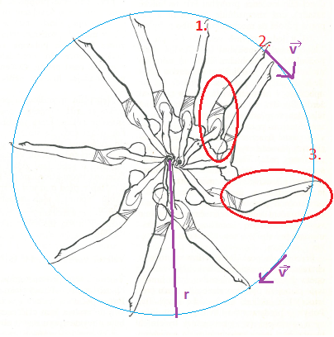

Na obrázku máme červenou barvou znázorněné fáze veletoče, které jsem popisovala výše, modrou barvou je znázorněna kinematická geometrie, která nám také poslouží k určení obvodové a úhlové rychlosti, fialová barva znázorňuje veličiny potřebné k vypočítání těchto rychlostí. Obvodová rychlost *v* je rychlost hmotného bodu po kružnici, vypočítá se podílem dráhy *s* a času *t*. Úhlová rychlost nám popisuje středový úhel, o který se otočí průvodič bodu, pohybující se po kružnici, za jednotku času. Nejmenší úhlová rychlost je ve stoji na rukou a největší těsně před průchodem těla spodní vertikálou.

## Vzorce

* Obvodová rychlost: v = s / t
* Úhlová rychlost
  + Kde φ je úhlová dráha, to znamená orientovaný úhel, který opíše průvodič hmotného bodu během jeho pohybu po kružnici.

# DYNAMIKA

## Moment síly

Dynamika se zabývá příčinami pohybu. V případě veletoče pohyb začínáme svalovou prací, v okamžiku kdy dostaneme tělo do pohybu, začíná působit moment tíhové síly. Díky této síle a svalové práci jsme schopni se dostat zpět do původní polohy. V kinematice byly popsány fáze veletoče vzad, při třetí fázi, přednožení, vznikne další moment síly, který zvýší úhlovou rychlost, a tím se dostaneme do původní pozice. Přednožení noh je velice důležité, protože v tomto bodě, dochází k zastavování jedince a díky odstředivé síle by se jedinec nedokázal dostat do výchozí polohy. Moment síly vyjadřuje otáčivý účinek na těleso vzhledem k dané ose otáčení. Moment síly roste při zvětšování se ramene síly a síly působící na těleso. Při veletoči je moment síly největší v horizontální poloze jedince.

## První pohybový zákon – zákon setrvačnosti

Moment síly je nulový, když je cvičenec ve stoji na rukou a poté ve svislé poloze. Pohybuje se však díky setrvačnosti. Zákon setrvačnosti nám popisuje I. Newtonův pohybový zákon. Setrvačnost můžeme pospat jako odpor tělesa ke změně hybnosti. Setrvačnost nám však nepomáhá pouze k dokončení pohybu, ale také k tomu, že dokážeme setrvat ve stoji na rukou.

## Hybnost

Důležitým aspektem u veletoče je také hybnost. Je to schopnost tělesa se pohybovat, hybnost je tím větší, čím větší silou na těleso působíme. Vzájemné účinky vnějších a vnitřních sil nám udávají velikost a směr hybnosti. Různé části těla mají různou hybnost, ale my dokážeme například hybnost dolních končetin přenést na tělo a tím si pomoc k správnému dokončení cviku.

## Druhý pohybový zákon – zákon síly

Tento zákon zkoumá příčiny pohybu vlivem působení sil. Aplikuje se na tělesa, která nemají konstantní rychlost a mohou měnit směr. U veletoče se tento zákon projevuje například v době, kdy se pomocí svalové síly vychýlíme ze stoje na rukou, tím se změní těžiště, zvětšuje se moment síly a tělo začíná zrychlovat.

## Zákon o zachování energie

Zákon popisuje vztah různých energií. Mechanická energie musí být vždy stejná, zatímco energie kinetická (pohybová) a potenciální (polohová) se může měnit, jejich součet je však vždy stejný. Ve výchozí poloze veletoče, stoji na rukou, je největší potenciální energie, ta se však začne zmenšovat při nárůstu rychlosti a naopak kinetická energie poroste. Pohybová energie má své maximum při průchodu těla spodní vertikálou.

## Dostředivá a odstředivá síla

Síla působící do středu křivosti se nazývá síla dostředivá, tato síla udržuje těleso v otáčivém pohybu. Podle třetího Newtonova pohybového zákonu musí k této síle být síla o stejné velikosti a směru, ale opačné orientaci. Této síle říkáme síla odstředivá a při veletoči působí tak, že se snaží odtrhnout tělo od hrazdy.

Veletoč je velmi obtížný prvek a je tudíž velice důležité znát fyzikální principy, které náš pohyb ovlivňují. Dále si musíme dát pozor na přesné načasování prohnutí a přednožení a nesmíme zapomenout na zpevnění celého těla. Zvládnutí veletoče chce mnoho hodin tréninku.

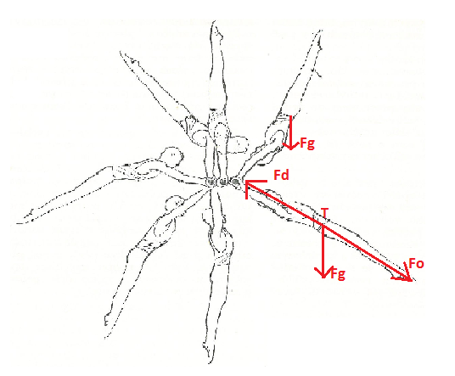

Na obrázku jsou zakresleny síly, které na jedince při veletoči působí. Je to síla gravitační *Fg*, síla dostředivá *Fd* asíla odstředivá *Fo.*

# CÍL VÝZKUMU

Ve výzkumu se podíváme na to, jaký vliv má úhel ramenního a kyčelního kloubu a díky změnám těchto úhlů i různá poloha těžiště na provedení cviku. Tento výzkum bych provedla, protože je velice důležité u každého cvičence najít ten správný úhel, který pomůže k nejlepšímu a nejsnadnějšímu provedení cviku.

Díky tomuto výzkumu bych chtěla zjistit, jak velký rozdíl ve cviku dělají muži a ženy, děti a dospělí. Dále bych chtěla zanalyzovat rozdíl provedení veletoče začátečníka, který se veletoč učí a aktivního gymnastu, pro kterého je veletoč jeden ze základních cviků.

Výzkum by nám měl ukázat, zda u muže, který má větší fyzickou sílu než žena je technika stejně důležitá a dále by měl ukázat chyby začátečníků.

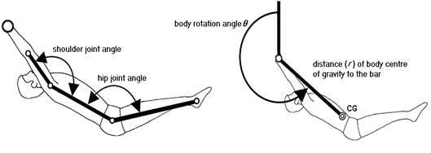

Dělení těla na segmenty a úhly, které svírají (Heck, Knobbe, Nijdam, Slooten, Uylings, 2011)

# METODY VÝZKUMU

Výzkum provedeme díky vysokorychlostní kameře, která dokáže udělat 120 snímků během jedné sekundy. Kameru připevníme na hrazdu tak aby snímala celé tělo. Pro větší přesnost můžeme na tělo připevnit speciální značky, u kterých budeme sledovat polohu. Je nutné provést několik veletočů od několika cvičenců. Měření úhlů zajistíme pomocí Open Source Video Kinovea (www.kinovea.org)

Do zkoumaného souboru lidí zařadíme muže a ženy, kteří se gymnastice aktivně věnují, muže a ženy, kteří se gymnastikou zabývají pouze rekreačně, děti, které se veletoč učí a děti, které veletoč zařazují do svých sestav a nemají s ním problém.

Zjištěné úhly různých skupin cvičenců zaznačíme do grafu a uvidíme rozdíly. Z grafů budeme moc vyčíst nejčastější chyby, bude možné porovnat muže se ženami, děti s dospělými, rekreační gymnasty se závodními.

# ZÁVĚR

Cílem seminární práce byl popis a přiblížení problematiky veletoče z pohledu kinematiky a dynamiky. Byly popsány síly, které na tělo působí a také síly, které člověk sám musí vyvinout, aby cvik dokončil.

Každý gymnasta by měl věnovat pozornost i teoretické přípravě, protože mu dokáže ušetřit mnoho času a práce. Zná-li fyzikální zákony a dokáže je využít, zlepší své cvičební schopnosti, které mimo jiné budou mít i pozitivní účinek na psychiku, která je v gymnastice také velice důležitá.

Při psaní seminární práce jsem zjistila, že nevychází nový matriál k této problematice, je to zajímavé, protože sportovní gymnastika prochází velkými změnami, neustále se vymýšlí nové a těžší prvky, u kterých je o to důležitější znát je i teoreticky. Teoretickou znalosti můžeme předejít ošklivým pádům a následným zrněním.

# ZDROJE

BALÁŽ, Jozef a kolektiv. Vybrané kapitoly z biomechaniky I. 2. vyd. Bratislava: PEEM, 2005, 82 s. ISBN 80-89917-25-6

KARAS, Vladimír. Biomechanika sportovní gymnastiky. 2. vyd. Praha: Univerzita Karlova v Praze, 1980, 228 s.

KARAS, Vladimír, Stanislav OTÁHAL a Petr SUŠANKA. Biomechanika tělesných cvičení. 1. vyd. Praha: Státní pedagogické nakladatelství, 1990, 180 s. Učebnice pro vysoké školy (Státní pedagogické nakladatelství). ISBN 80-042-0554-2.

KALICHOVÁ, Miriam, Jozef BALÁŽ, Petr BEDŘICH a Martin ZVONAŘ. Základy biomechaniky tělesných cvičení. Brno: Masarykova univerzita, 2011, 193 s. ISBN 978-802-1055-513.

KRIŠTOFIČ, Jaroslav, Jiří KUBIČKA, Viléma NOVOTNÁ, Šárka PANSKÁ, Marie SKOPOVÁ a Vratislav SVATOŇ. Gymnastika. 1. vyd. Praha: Karolinum, 2003, 90 s. ISBN 80-246-0661-5.

KOVAŘÍK, Vladimír a František LANGER. Biomechanika tělesných cvičení. Vyd. 2. Brno: Masarykova univerzita, 1994, 79 s. ISBN 80-210-0838-5.

KRIŠTOFIČ, Jaroslav. Fyzikální aspekty sportovní techniky: kinematická analýza vybraných cvičebních tvarů ze sportovní gymnastiky. 1. vyd. Praha: Karolinum, 1996, 92 s. ISBN 80-718-4130-7.

KUBIČKA, Jiří. Vybrané kapitoly z teorie gymnastiky. 1. vyd. Praha: Karolinum, 1993, 49 s. ISBN 80-7066-721-4.

KUBÍČEK, Radek. Biomechanická analýza veletoče. Brno, 2012. Bakalářská práce. Masarykova univerzita. Vedoucí práce Petr Hedbávný

LIBRA, Josef a kolektiv. Teorie a metodika sportovní gymnastiky I. 1. vyd. Praha: Státní pedagogické nakladatelství, 1971.